اطلاعیه فنی شماره (5) حفظ نباتات
با توجه به بازدیدها و بررسی های انجام گرفته ازمزارع کلزا اقدامات ذیل در خصوص کنترل شته سبز , شته مومی و آفات بید کلم توصیه میگردد:
شته ها
1- بازدید و سرکشی مستمر از مزارع بخصوص توجه به حاشیه مزارع که کلنی شته ها در آنجا زیاد دیده میشوند.2- سمپاشی بصورت کانون کوبی و لکه ای با سموم مناسب توصیه شده
بید کلم
1- آبیاری بارانی برای کنترل آفت و کاهش جمعیت آن مناسب تر از آبیاری نشتی است آبیاری بارانی بعلت واژگونی حشرات بالغ , جلوگیری از تخم ریزی و نابودی لاروها می تواند موثر باشد
2- نصب تله های فرمونی در مزارع و بازدید 2 بار در هفته از تله های فرمونی جهت رصد جمعیت آفت و نقطه اوج و فرود انبوهی آفت برای بدست آوردن زمان مناسب مبارزه
3- مبارزه شیمیایی با سموم ذیل زمانی که جمعیت آفت در تله ها از حد انتظار افزایش یابد (حد انتظار را کارشناسان پهنه مستقر در مزرعه و مدیریت حفظ نباتات تعیین میکنند
الف- افوریا (تیومتوکسام +لامباداس هالوترین) 300 سی سی در هکتار
ب- ایندوکسارب (آوانت )25/ لیتر در هکتار
ج- هگزافلومررون (کنسالت) ا لیتر در هکتار
د- دورسبان (کلرپیر یفوس) 2 لیتر در هکتار
ه- آتابرون (کلروفلوآزورون) 750 سی سی در هکتار

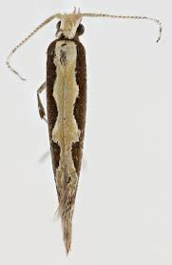
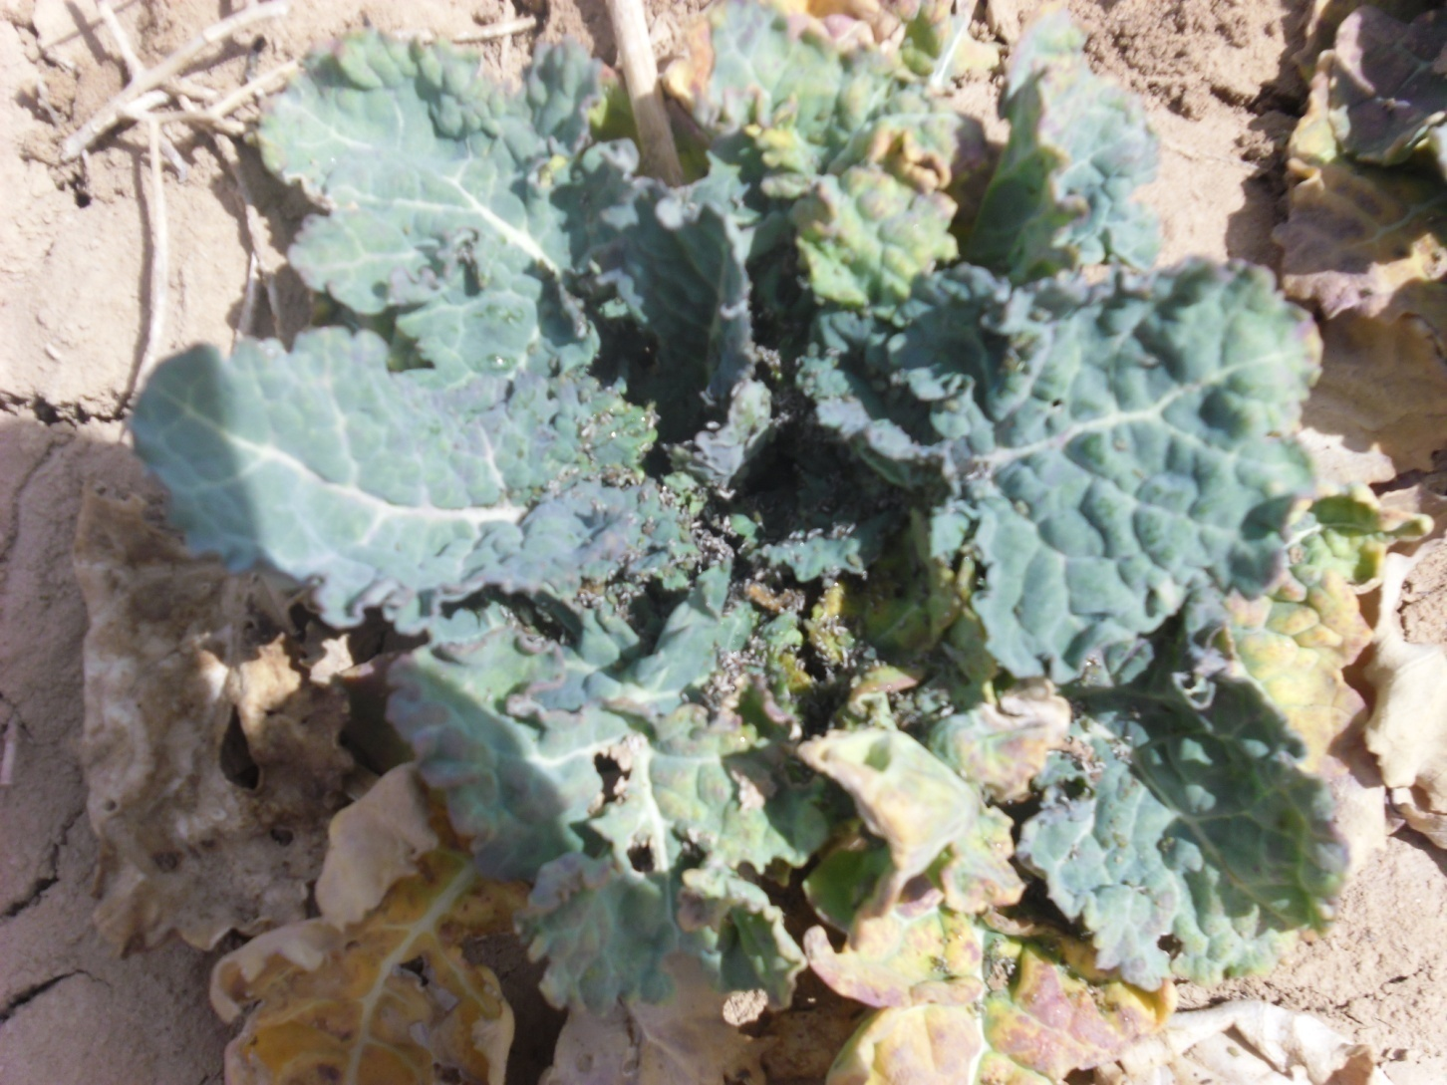
حفظ نباتات شهرستان برخوار 21/8/98
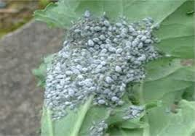
شته مومی شته مومی بید کلم

